Rapport från verksamheten i skolbyggnaden i Saxdalen 2019.

Det finns idag verksamhet på alla våningsplan:
Bottenplan: Bibliotek och föreningslokal.
Plan 1: Övningslokal för vis och låtgruppen Saxdalingarna och Saxdalens manskör.
Plan 2: Gym/träningslokal som drivs av Träna i Saxdalen:

Bifogat är verksamhethetsberättelser från biblioteket, Saxdalingarna/Saxdalens manskör och Träna i Saxdalen. Dessutom en redogörelse för hur mycket föreningslokalen utnyttjas och vilka som utnyttjar den.

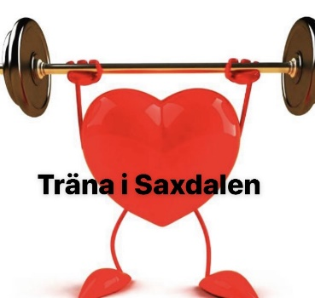
Verksamhetsberättelse, 2019 Träna i Saxdalen
Om företaget
I början av 2019 föddes en tanke att det skulle behövas ett ställe att träna på i Saxdalen då det i kommunen finns minst fyra större gymkedjor alla placerade i Ludvika tätort. Hur får man till det? Finns det någon lokal, utrustning, ekonomi och framför allt finns det något intresse?
I byn finns en gymnastiksal som tillhört den nedlagda skolan och den bokades till att börja med 1ggn/vecka under en 4 veckorsperiod. Utrustning lånades ihop inför det första passet, med tanken att kunna köpa in utrustning efter hand. Det skapades en facebook grupp där man spred ryktet om att det var något på gång i gymnastiksalen och att alla var välkomna oavsett träningsbakgrund och att all träning var utifrån individens egna förutsättningar. Intresset då? De första tillfällena gav en föraning om att vi kanske var något på spåren och ganska snart så fylldes gymnastiksalen med upp till 40st/tillfälle. Under våren insåg vi att det inte kommer att fungera att vara i gymnastiksalen då det vart mycket tid före och efter varje pass att plocka fram/undan grejer och det började letas ny lokal. Och lokalen fanns i grannhuset (skolan) omkring 120m2 renoverades och flytten gick så fort färgen torkat.
Styrelse 2019
Ordförande: Jimmy Eriksson
Suppleant: Lise-Lotte Eriksson
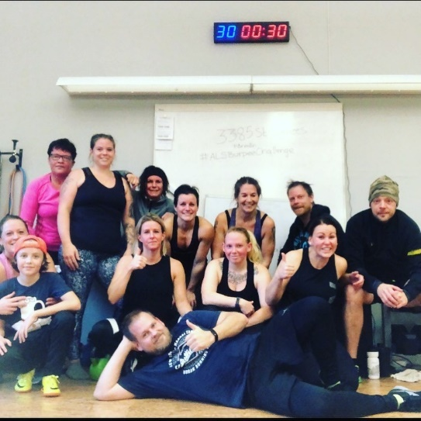
Verksamhet
Sedan våren 2019 så har det funnits tillgång att träna vid 6–10 tillfällen i veckan.
Ungefär 300 pass har hållits fördelat på morgonpass, eftermiddagar och kvällar alla med inriktningen att det ska vara kul att träna och att man tränar utifrån sina egna förutsättningar.
Vi har även medverkat i ALS Burpee challenge där vi under 30 min gjorde 3385 burpees och samlade in 1800 kr till ALS fonden.

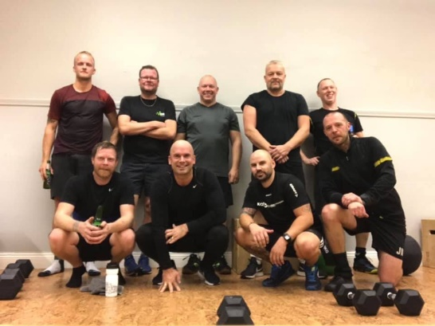
Temaveckor med olika inriktning
- Kondition
- Styrka
- Rörlighet
- Nystart

Även Gränges bandyns U14/15 lag har haft ett barmarkspass hos oss.
Medlemmar
Träna i Saxdalen har i dagsläget inget medlemsregister, däremot finns en Facebook grupp där man kan ansöka om att vara med.
Facebook gruppen Träna i Saxdalen har idag 228 medlemmar från i stort sett hela Ludvika kommun. Det finns ingen medlemsavgift man betalar för de pass man är med på. Bokningar sker via bokningssystemet Boka direkt som är webbaserat. Alla träningstider läggs upp på Facebook gruppen därefter bokar man in sig via bokningssystemet.
Ekonomi
Idag går alla pengar som kommer in i verksamheten direkt tillbaka till verksamheten i form av utrustning. till exempel
- Roddmaskin
- Stakmaskin
- Assault bike
- Skivstänger
- Hantlar
- Utbildning till coacher
- Egen profilmössa
Framtiden
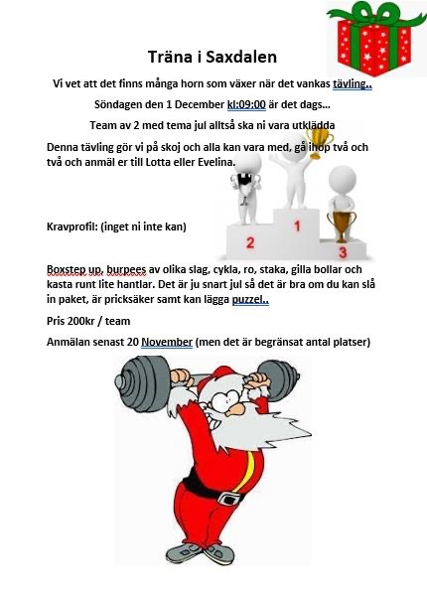
Vi har i nuläget påbörjat renovering av ytterligare 150m2 där tanken är att eftersom bygga upp ett gym där det ska finnas möjlighet att träna när det passar en själv, denna del kommer tillika den instruktörsledda delen att få växa och utvecklas i sin egen takt. Renoveringen och iordningställandet beräknas var klar till årsskiftet 19/20. Inplanerat finns också en jultävling där vi under ett antal funktionella moment ska kora ett vinnande lag.

Musikverksamhet i Saxdalens skola
Saxdalens Manskör och Vis- och låtspelsgruppen Saxdalingarna delar sedan våren 2019 på en av de före detta skolsalarna. Salen, hallen utanför och en toalett har av medlemmar ställts i ordning genom målning av väggar och dörrar. Lokalen är bra i storlek och i övrigt lämpad för den musikverksamhet som nu bedrivs där. Positivt är också tillgången till den gemensamma föreningslokal som finns i nedre plan. Där kan vi ha års-, styrelse- och arbetsmöten.
Saxdalens Manskör har ett trettiotal medlemmar. Kören övar söndagar 17.30 – 20.30 och ibland ytterligare någon gång.
Saxdalingarna har ett femtontal medlemmar och övar måndagar kl. 18.00 – 21.00.
Det är en fördel att, frånsett de fasta övningstiderna, ha tillgång till lokalen för spontana övningar, när behov finns för det.
Kören och Saxdalingarna samverkar genom att dela på viss utrustning, som nu förvaras i salen. Litteratur, notsamlingar, dokumentation, kontorsmaterial, kopiator mm finns permanent i lokalen.
Att ha tillgång till lokalen innebär att utrustning och möblering kan stå framme. Det innebär att övningarna kan bli effektiva.
Salen är tillräckligt stor för att möjliggöra samverkan med andra musiker och musikgrupper, vilken redan har skett.
Vi är villiga att låna ut lokalen till andra körer och musikgrupper för övningar. En möjlighet är att Kulturskolan bedriver verksamhet där.

Saxdalen 7 november 2019

Roger Broberg Janne Wallman
Ordförande Ordförande
Saxdalens Manskör Vis- och låtspelsgruppen Saxdalingarna

Verksamhetsberättelse från biblioteksgruppen 2019

Biblioteket invigdes den första december 2018 och sedan dess har vi öppet två eftermiddagar/vecka, undantaget sommarstängt i sju veckor.
PRO ansvarar för tisdagar kl. 15-17 och Saxdalens Byalag torsdagar kl. 17-19. Vi har ett rum med barn och ungdomsböcker och ett rum med vuxenböcker. Vi är sex personer som hjälps åt med verksamheten.
Förskolan har tillgång till biblioteket, de bestämmer själva när de går dit.
Vi har just nu 41 låntagare och utlåningen är i genomsnitt sex böcker/vecka.
Varje vecka kommer det böcker från biblioteket i Ludvika och vi skickar tillbaka enligt en lista på böcker som de vill ha tillbaka så det är regelbunden omsättning. Vi kan också beställa böcker och då skickas de med i veckans leverans. Vi har en kontaktperson på Ludvikas bibliotek.
2019-03-13 kunde förskolebarnen komma och titta på en teater av och med författaren Boel Werner och skådespelerskan Maria Norgren.

Utnyttjande av föreningslokalen.

Sedan 190101 har lokalen varit bokad ca 50 gånger
Föreningar/organisationer som bokat lokalen:
PRO
Saxdalens Byalag
Rävvåla kulturförening
Saxdalens IF
Saxdalingarna
Saxdalens manskör
Blötbergets kulturförening
Länsstyrelsen
Olsjöns vägförening
Blötbergets skola

s

